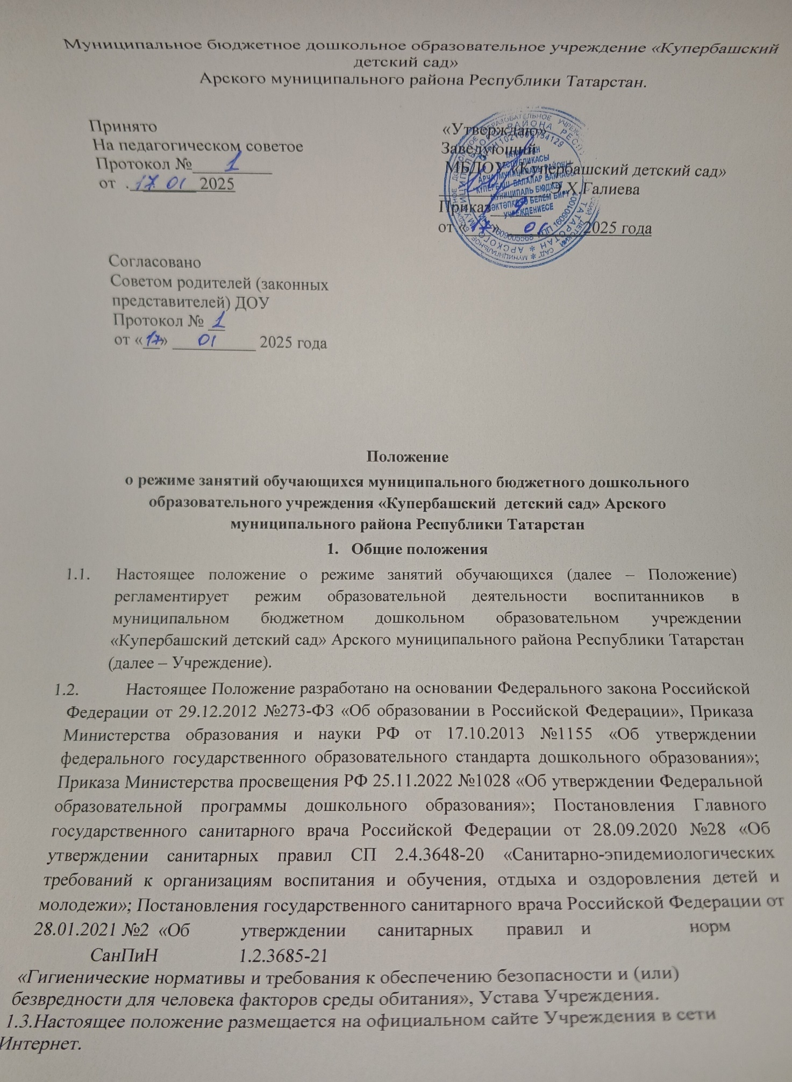

- Режим занятий обучающихся
Организация образовательного процесса в Учреждении осуществляется в соответствии с образовательной программой дошкольного образования Учреждения, с учетом санитарно-эпидемиологических правил и нормативов, возрастных особенностей обучающихся, расписанием занятий, утвержденным приказом заведующего на 1 сентября каждого учебного года.
Образовательный процесс проводится во время учебного года и длится со2 сентября по 31 мая, 1 сентября каждого учебного года проводится как День знаний.
Для обучающихся второй группы раннего возраста и младшей группы при условии комплектования группы с начала учебного года устанавливается адаптационный период на две недели, с учетом психофизических особенностей и состояния здоровья. В этот период организованная образовательная деятельность по расписанию не проводится.
Продолжительность одного образовательного занятия составляет не более:
    - Для детей от 2 до 3 лет–10 минут;
    - Для детей от 3 до 4 лет–15 минут;
    - Для детей от 4 до 5 лет–20 минут;
    - Для детей от 5 до 6 лет–25 минут;
    - Для детей от 6 до 7 лет–30 минут.
Продолжительность дневной суммарной образовательной нагрузки составляет:
    - для детей от 2 до 3 лет –не более 20 минут в первой половине дня;
    - для детей от 3 до 4 лет– не более 30минут в первой половине дня;
    - для детей от 4 до 5лет– не более 40 минут в первой половине дня;
    - для детей от 5 до 6 лет– не более 50 минут в первой половине дня и не более 25 минут во второй половине дня (организация 1 занятия после дневного сна);
    - для детей от 6 до 7лет– не более 90минут в первой половине дня.
Максимально допустимый объѐм недельной организованной образовательной деятельности составляет:
    - для детей II раннего возраста (от2до3 лет) –10 занятий в неделю;
    - для детей младшей группы(от3до4лет) –10 занятий в неделю;
    - для детей средней группы (от4до5лет) –10 занятий в неделю;
    - для детей старшей группы (от5до6лет)–15 занятий в неделю;
    - для детей подготовительной группы (от 6 до 7 лет) – 1 5занятий в неделю.
Занятия во всех возрастных группах проводятся фронтально.
Продолжительность перерывов между занятиями составляет не менее10 минут.
Во время занятий организуется перерыв не менее 2 минут для проведения гимнастики. При организации образовательной деятельности обучающихся предусматривается введение во время занятий гимнастики для глаз, обеспечивается контроль за осанкой, в том числе во время продуктивной деятельности и использования электронных средств обучения.
Занятия во всех возрастных группах начинаются не ранее 8.00 часов и заканчиваются не позже 17.00 часов.
Во всех возрастных группах занятия, требующие повышенной познавательной активности и умственного напряжения детей, организуются в первую половину дня.
Занятия воспитателями проводятся в групповых помещениях. Занятия по музыке проводятся музыкальным руководителем во всех возрастных группах в музыкальном зале, занятия по физкультуре – инструктором по физической культуре во всех возрастных группах в музыкальном зале.
Допускается осуществлять образовательную деятельность на игровой площадке во время прогулки.
Занятия по физкультуре осуществляются во всех возрастных группах не менее 3 раз в неделю.
Длительность занятий по физической культуре зависит от возраста обучающихся и составляет:
    - для детей от 2 до 3лет – 10 минут;
    - для детей от 3 до 4 лет – 15 минут;
    - для детей от 4 до 5 лет – 20 минут;
    - для детей от 5 до 6 лет – 25 минут;
    - для детей от 6 до 7 лет– 30 минут.
Для обучающихся каждой возрастной группы, кроме II группы раннего возраста, один раз в неделю, в соответствии с расписанием, занятие по физической культуре проводится на открытом воздухе. При неблагоприятных метеорологических условиях (температура, относительная влажность, скорость движения воздуха) физкультурное занятие на воздухе проводится в помещении. Занятия физической культурой на открытом воздухе в холодный период проводятся при температуре не ниже -9°C без ветра, при скорости ветра до 5м/сек не ниже -6°C, при скорости ветра 6-10 м/сек не ниже -3°C.
Отношение времени, затраченного на непосредственное выполнение физических упражнений, к общему времени занятия физической культурой должно составлять не менее 70%.
Физкультурные, физкультурно-оздоровительные мероприятия, массовые спортивные мероприятия, спортивные соревнования организуются с учетом возраста, физической подготовленности и состояния здоровья обучающихся.
На основании заявления родителей (законных представителей) проводятся занятия по изучению родного (татарского) языка: во II группе раннего возраста и в младшей группе в игровой форме в режимных моментах 3 раза в неделю, в средней группе в форме СОД 3 раза в неделю, в старшей группе в форме ООД 3 раза в неделю, в подготовительной группе в форме ООД 2 раза и в форме СОД 1 раз в неделю.
Их продолжительность в зависимости от возраста детей составляет:
    - для детей II группы раннего возраста (от2до3лет)–10минут,
    - для детей младшей группы (от3до4лет)–15минут,
    - для детей средней группы (от4до5лет)–20 минут,
    - для детей старшей группы (от5до6лет)–25 минут,
    - для детей подготовительной группы (от 6 до 7 лет) – 30минут.
В октябре (2 неделя) и апреле (4 неделя) проводится педагогическая диагностика без перерыва занятий с целью выявления уровня освоения программы детьми и корректировки содержания образовательной работы.
В летний оздоровительный период с 1 июня по 31 августа проводится во всех возрастных группах только занятие по физкультуре 3 раза в неделю на открытом воздухе при благоприятных метеорологических условиях. Для достижения достаточного объѐма двигательной активности детей в летний оздоровительный период используются подвижные игры, спортивные упражнения. Также проводятся музыкальные и физкультурные развлечения, праздники.

- Режим занятий
С применением электронных средств обучения
Занятия с использованием электронных средств обучения проводятся в возрастных группах от пяти лет и старше.
Непрерывная и суммарная продолжительность использования различных типов ЭСО на занятиях составляет:
Электронное средство  обучения | Возраст  воспитанника | Продолжительность, мин., не более
Электронное средство  обучения | Возраст  воспитанника | на одном занятии | в день
Интерактивная доска | 5-7 | 7 | 20
Ноутбук | 6-7 | 15 | 20
Планшет | 6-7 | 10 | 10
Для воспитанников 5-7 лет продолжительность непрерывного использования:
    - экрана с демонстрацией обучающих фильмов, программ или иной информации, предусматривающих ее фиксацию в тетрадях воспитанниками составляет 5-7 минут;
    - наушников составляет не более часа. Уровень громкости устанавливается до 60 % от максимальной.
Во время занятий с использованием электронных средств обучения воспитатели проводят гимнастику для глаз.

- Ответственность
Во время образовательного процесса администрация Учреждения, воспитатели, младшие воспитатели, педагоги-специалисты несут ответственность за жизнь и здоровье детей.
Администрация, педагогические работники несут ответственность за:
    - качество и реализацию в полном объѐме образовательной программы дошкольного образования Учреждения;
    - соблюдение расписания организованной образовательной деятельности;
    - соответствие применяемых форм, методов и средств организации образовательного процесса возрастным, психофизиологическим особенностям детей.

- Заключительные положения
Настоящее Положение вступает в силу с момента его утверждения руководителем. После принятия положения (или изменения и дополнения отдельных пунктов и разделов) в новой редакции предыдущая редакция автоматически утрачивает силу и хранению не подлежит.
Изменения и дополнения, вносимые в настоящее Положение, оформляются в письменной форме в соответствии действующим законодательством РФ.
9.3. До сведения педагогических работников настоящее Положение доводится под подпись.

Лист ознакомления
с Положением о режиме занятий обучающихся муниципального бюджетного дошкольного образовательного учреждения МБДОУ «Купербашский детский сад» Арского муниципального района Республики Татарстан

№ п/п | Ф.И.О | Должность | Дата ознакомления | Подпись работника
1. |  | заведующий
2. |  | воспитатель
3. |  | воспитатель
4.
5.
6.

